115年2月11日餐點照片
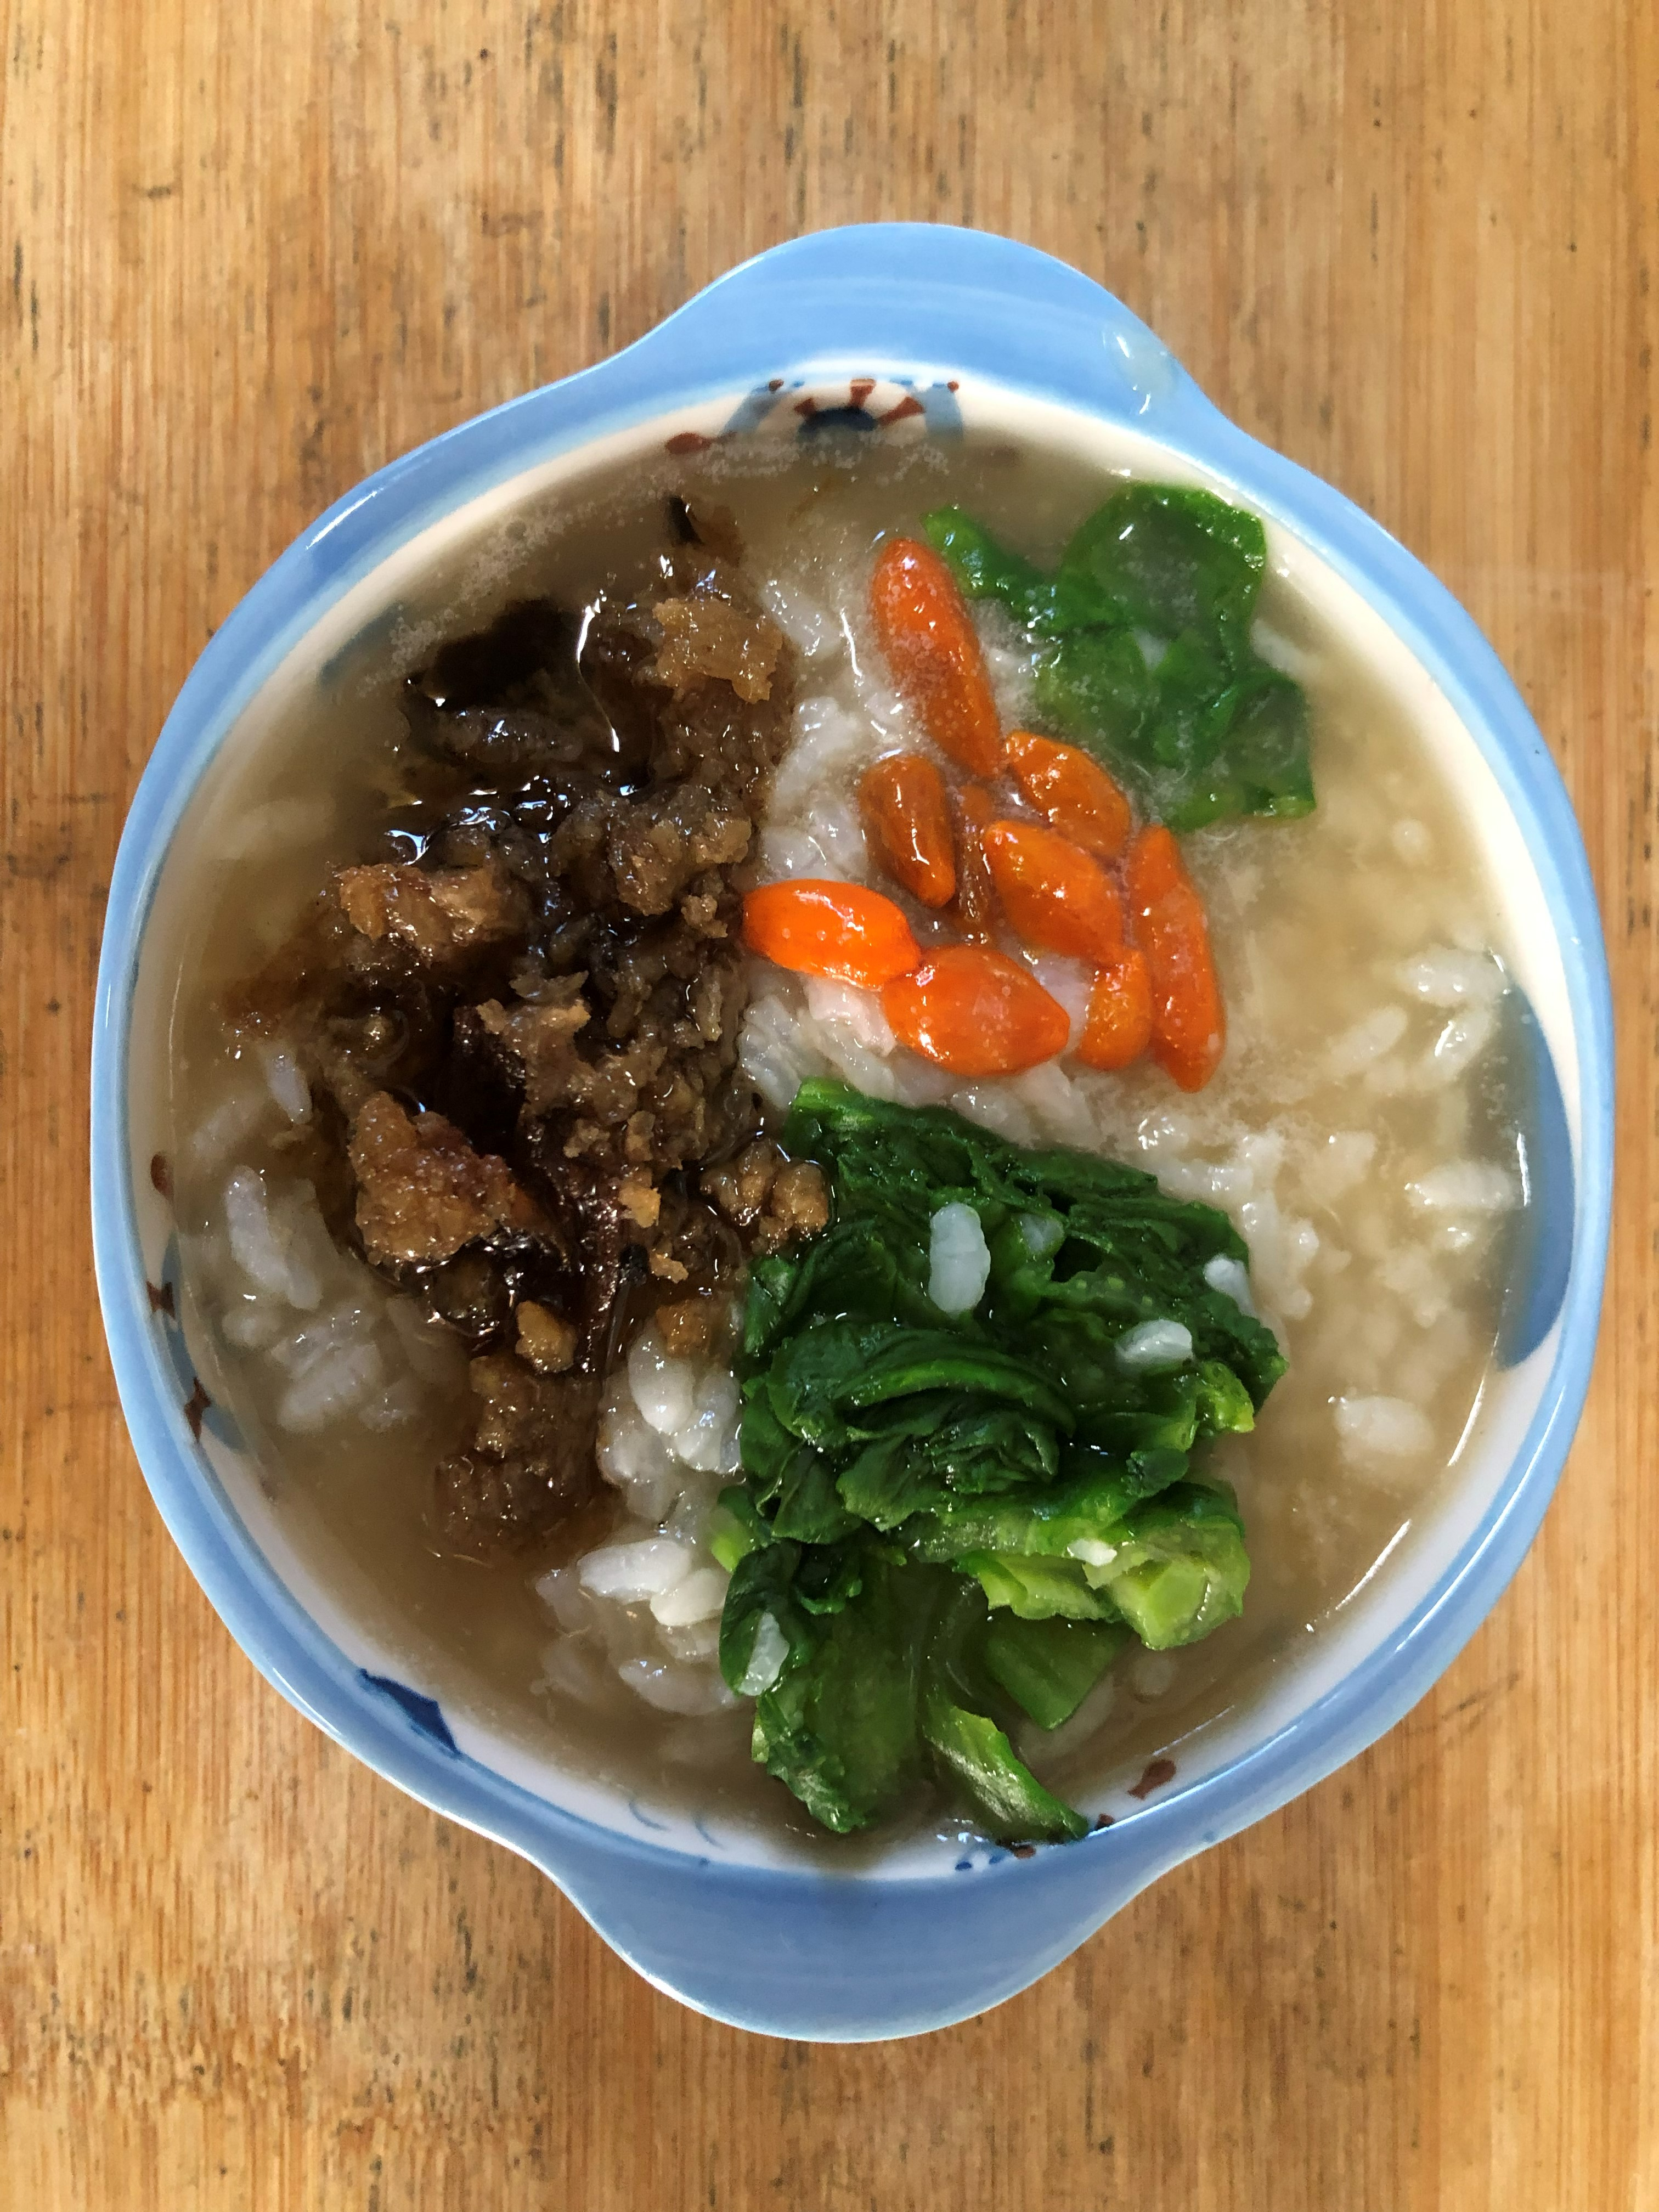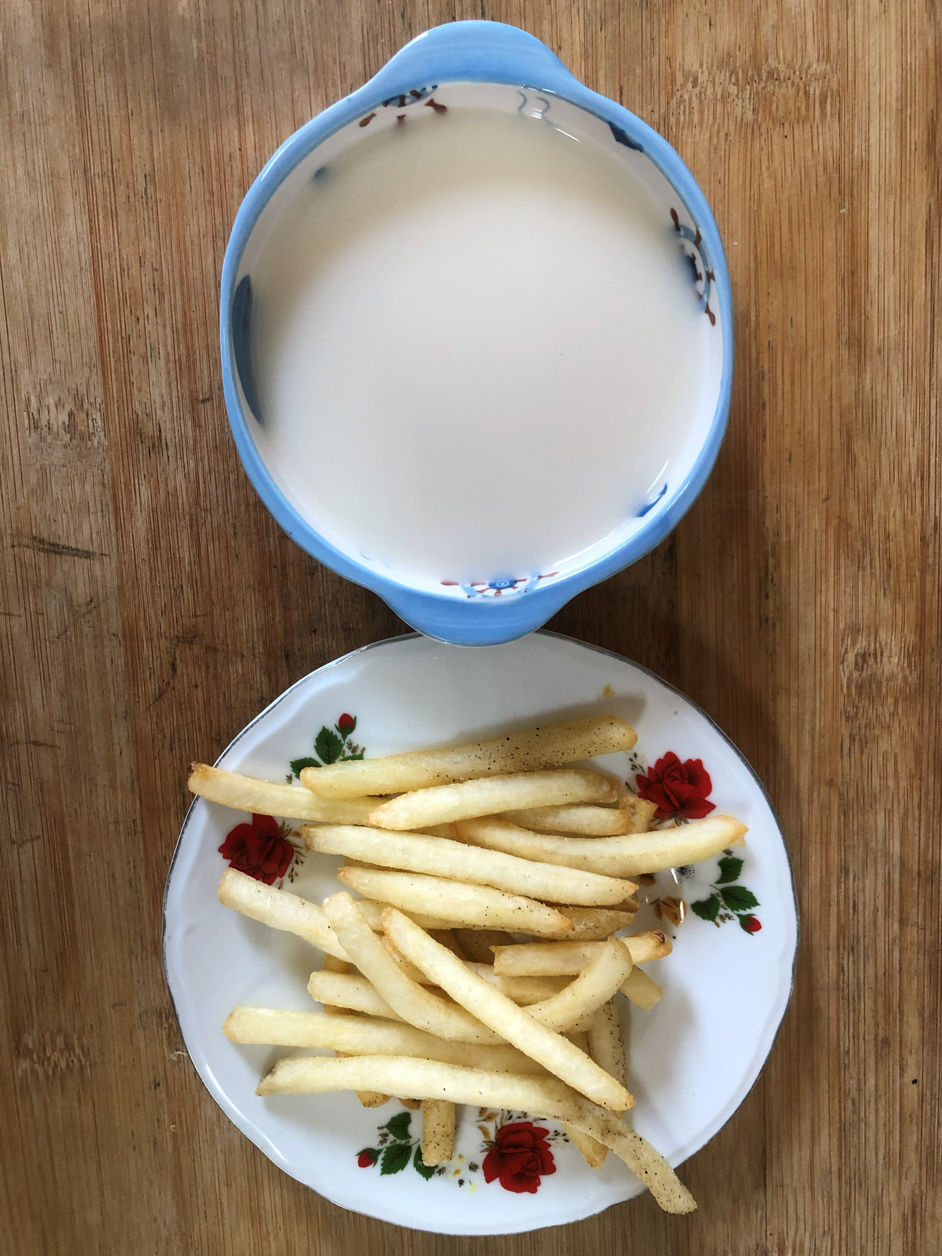
早餐(養生粥) 下午點心(薯條、豆奶)
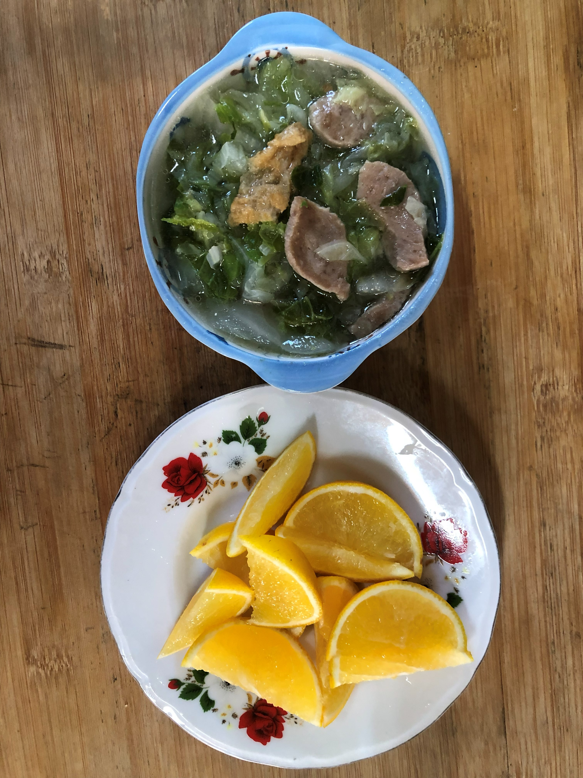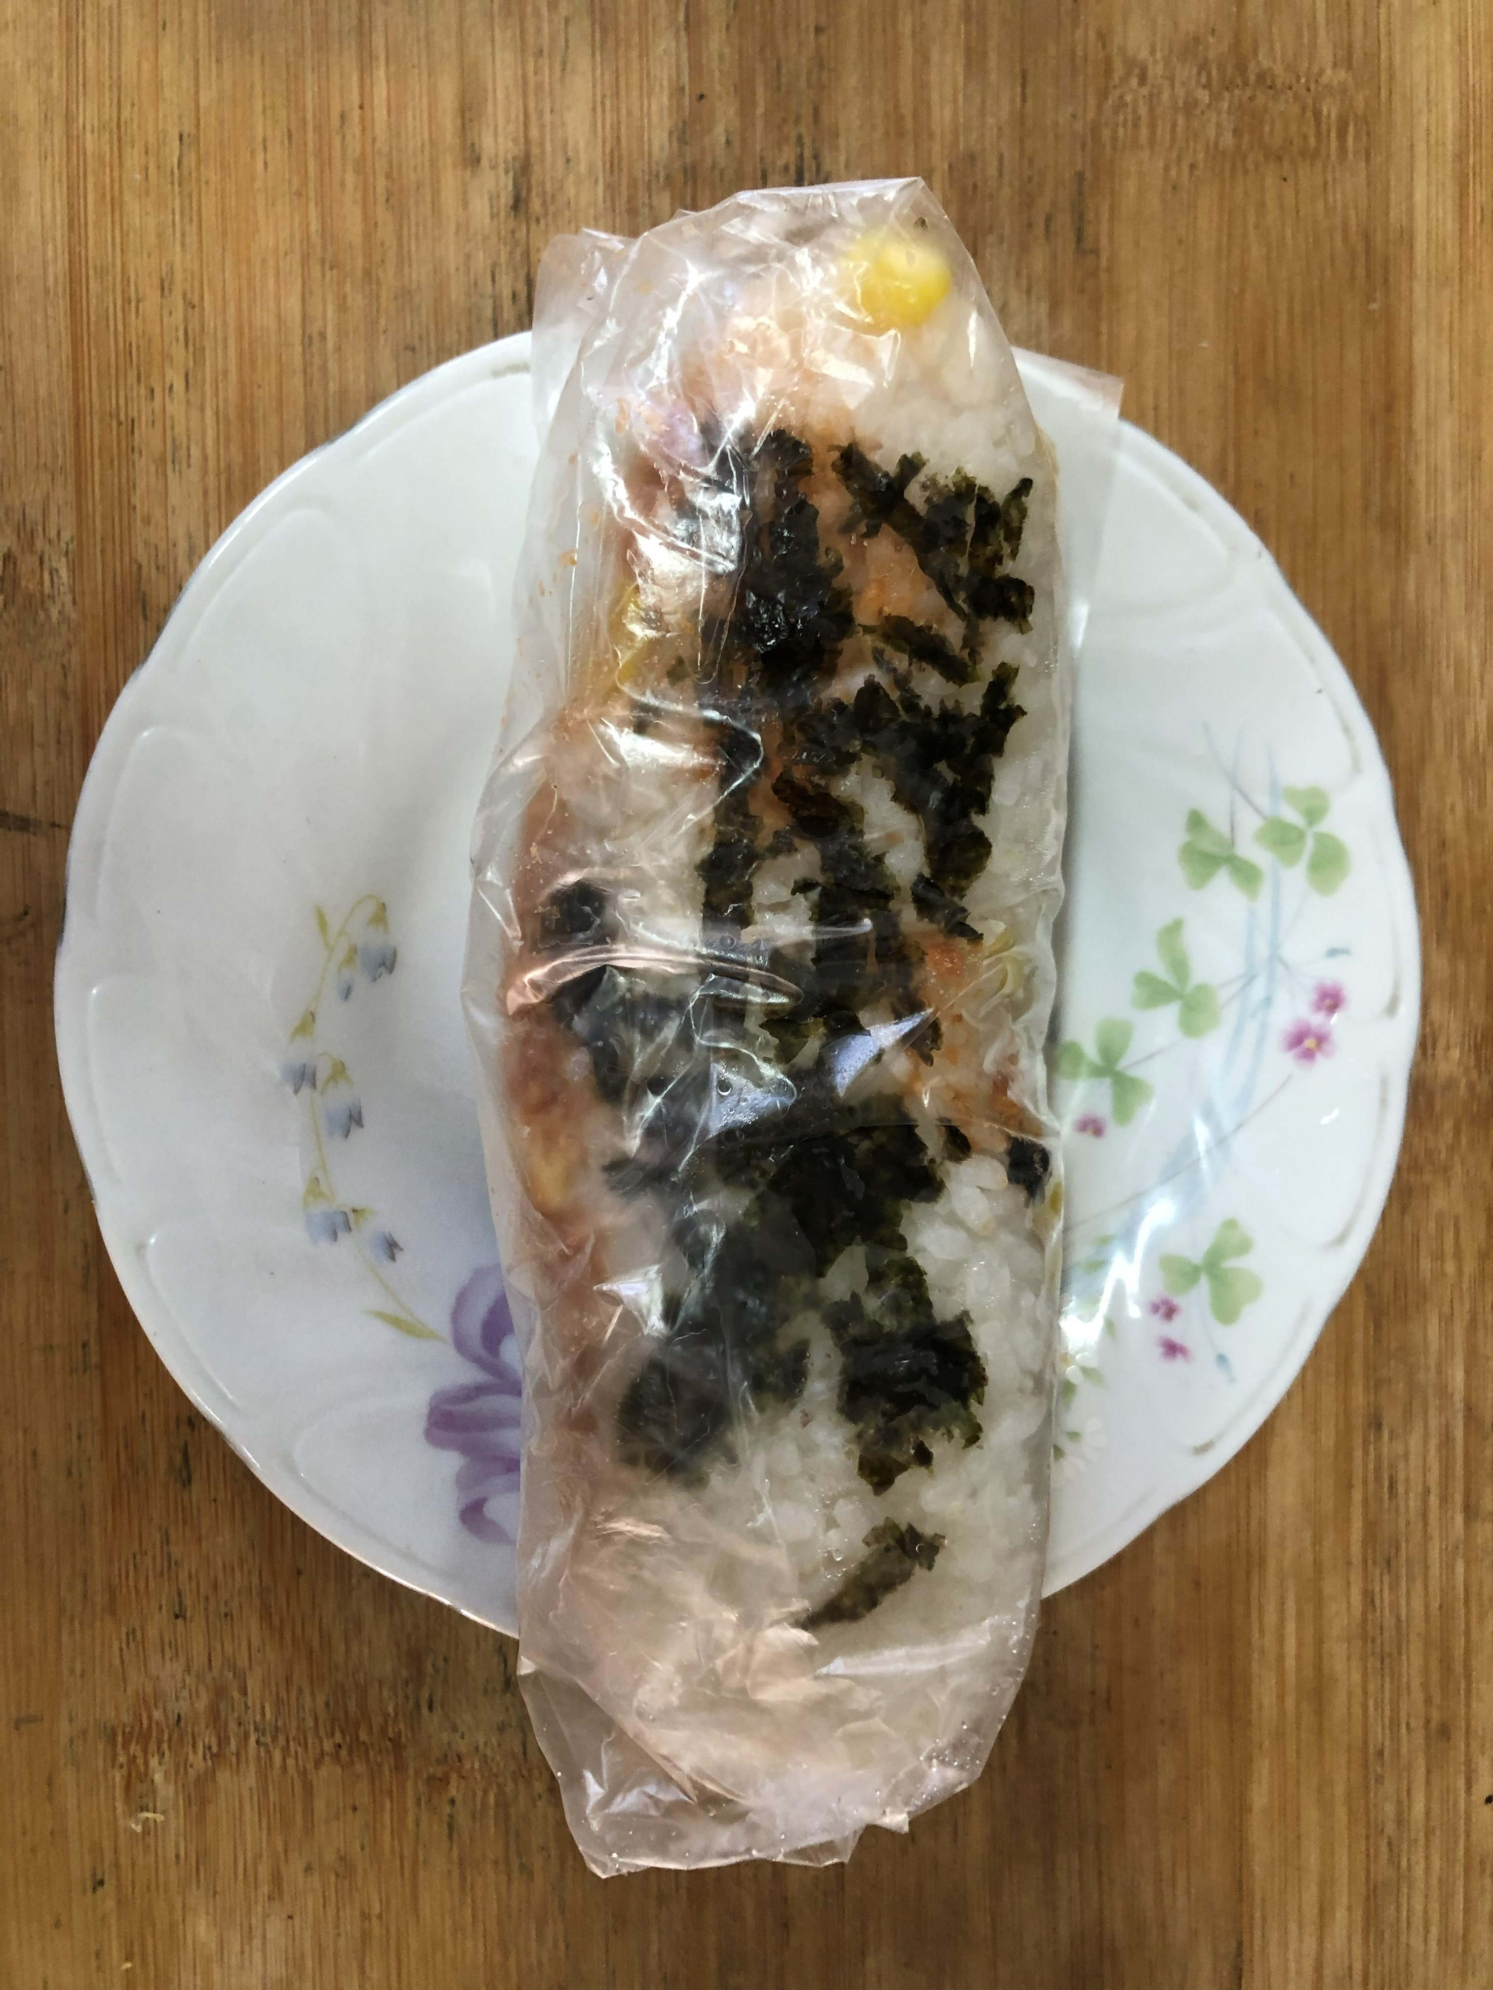
午餐(海苔飯糰、吻仔貢丸大白菜湯、柳丁)

